- EINLEITUNG ALLGEMEINE ANFORDERUNGEN
Für jede Werft und jede Arbeitsstelle von Q8/IDS/TANGO gelten immer ungeachtet der Art der dort ausgeführten Arbeiten allgemeine Regeln im Bereich Qualität, Gesundheit, Sicherheit, Arbeitssicherheit und Umweltschutz (QHSSE). Diese Regeln müssen stets eingehalten werden. Wenn die lokal geltende Gesetzgebung strenger ist als die Anforderungen von Q8/IDS/TANGO, sind die strengeren Regeln einzuhalten.

- ALLGEMEINE ANFORDERUNGEN GESUNDHEIT UND SICHERHEIT
CHECK
- RAUCHEN
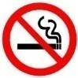
  - Rauchen ist stets untersagt am Q8/IDS/Tango platzen mit Ausnahme der Orten wo es ausdrücklich zugelassen ist (zum Beispiel Raucherzone am Werften)
- DROGEN UND ALKOHOL
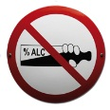
  - Drogen und Alkohol sind am Q8/IDS/Tango platzen zu jeder Zeit untersagt

  - die Arbeitnehmer dürfen nicht betrunken oder unter dem Einfluss von Betäubungsmitteln und Drogen bei der Arbeit erscheinen – sie müssen sofort vom Arbeitsplatz entfernt werden.
  - Die Chef oder Vorarbeiter von die Arbeitnehmer unter dem Einfluss werde die Letzte in geeigneter Weise von die Q8/IDS/Tango Platz entfernen
- SCHUTZMITTEL & KLEIDUNG

  - tragen sie stets die angezeigten bzw. geforderten Schutzmittel vor Betreten der Werft
  - Verwenden sie für die jeweilige Aufgabe passenden und zugehörigen Schutz-mittel (siehe die anderen Präventionsdatenblätter)
  - Sorgen sie für Kleidung der Wetterbedingungen und die Art der Arbeit geeignet, signz. B. keine lose Kleidung während der Arbeit mit Geräten mit beweglichen Teilen, warme Kleidung im Winter, ...


- SIGNALISIEREN VON DIE RISIKEN
  - Bezeichnen sie immer alle risiken, jeglicher Art, in geeigneter Weise
  - Risiken sollen sofort gemeldet und behandelt werden

- VERKEHR
  - Ein- und Ausgänge sind deutlich auszuweisen
  - wenn Verkehr im Arbeitsbereich möglich bleibt, grenzen Sie den Arbeitsplatz gut sichtbar ab und tragen Sie reflektierende Kleidung (Kittel oder Jacke)
  - sorgen Sie dafür, dass Materialien und Arbeiten den Verkehr um/an/auf die/der Werft nicht behindern

Beispiele für bewahrte Verfahren

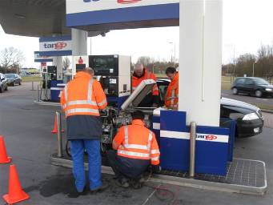
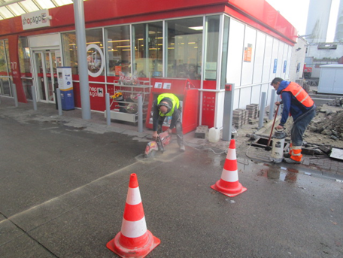

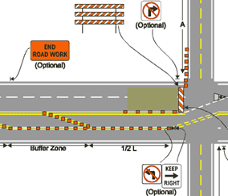

ALLGEMEINE ANFORDERUNGEN GESUNDHEIT UND SICHERHEIT (HSSE)
CHECK

- ORDNUNG UND SAUBERKEIT
  - unterteilen Sie den Arbeitsplatz in Zonen für die Aufbewahrung von Materialien, Werkzeugen und Abfall
  - räumen Sie stets alles auf und sorgen Sie dafür, dass keine Hindernisse entstehen, sowohl für Maschinen als auch für Personen
- SPRACHKENNTNISSE
  - auf der Werft muss immer mindestens 1 Person anwesend sein, die die vor Ort gesprochene Sprache sprechen und verstehen kann

- ALLGEMEINE ANFORDERUNGEN SICHERUNG
CHECK

- ZUGANG ZUR WERFT
  - der Zutritt zu den Werften ist für Unbefugte untersagt
  - schließen Sie die Werften nach der Beendigung der Arbeiten gut ab
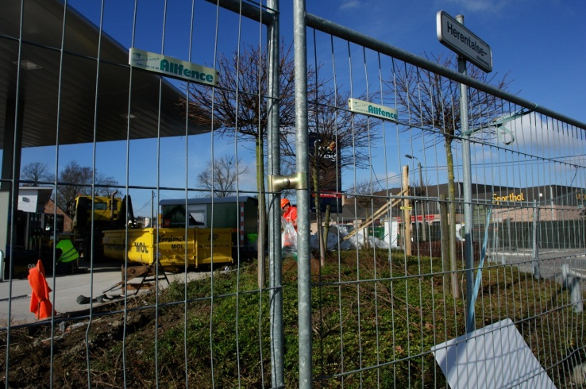

- ÜBERWACHUNGSKAMERAS UND BILDMATERIAL

  - viele Standorte verfügen über eine der geltenden Gesetzgebung entsprechende Kameraüberwachung
  - die eigene Aufnahme von Bildern mithilfe von Kameras, Mobiltelefonen und anderen Geräten ist nur nach vorheriger Genehmigung des Q8/IDS/TANGO-Verantwortlichen zulässig
- KRIMINELLE HANDLUNGEN
  - vermeiden Sie, dass persönliche Wertsachen, Materialien oder Werkzeug gestohlen werden – bewahren Sie diese nicht sichtbar auf
  - informieren Sie Q8/IDS/TANGO stets über etwaige kriminelle Vorfälle

- ALLGEMEINE ANFORDERUNGEN UMWELTSCHUTZ (HSSE)
CHECK

- ABFALL
  - eigener Abfall wird vom jeweiligen Subunternehmer entfernt/abgeholt
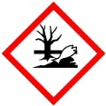
  - Bauabfall, Haushaltsmüll und umweltgefährdender Produkte müssen getrennt werden und als solche abgeführt werden
  - ACHTUNG bei leeren Verpackungen umweltgefährdender Produkte -
lassen Sie diese nicht herumliegen

- LAGERUNG GEFÄHRLICHER PRODUKTE
  - die Verpackungen müssen korrekt etikettiert sein und Produkt Sicherheitsdatenblättern zu konsultieren
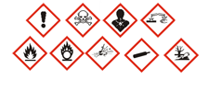
  - die Verpackungen und/oder Behältnissen müssen stets auf Leck Behältern, in speziellen Kästen oder auf flüssigkeitsdichten Böden gestellt werden
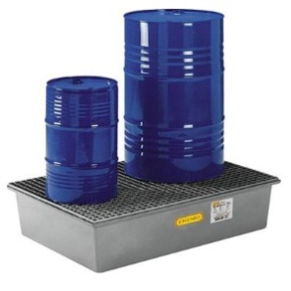
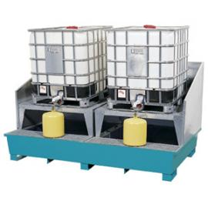

- BEGRENZEN SIE DIE BELASTUNG DER UMGEBUNG

  - Belastungen hinsichtlich Lärm, Vibrationen, Geruch, Licht und Abfall sind strikt auf das Notwendige zu begrenzen
  - halten Sie außerdem die Arbeitszeiten ein (Abend und Wochenenden Zeiten inbegriffen) – beginnen Sie die Arbeiten nicht zu früh und beenden Sie sie nicht zu spät

- HSE CRITICAL BARRIERS (HSE-kritische Barrieren)
* HSE CRITICAL BARRIERS: dies sind technische Barrieren, die Emissionen gefährlicher Produkte verhindern oder abschwächen sollen. Diese Barrieren sind unerlässlich für den sicheren Umgang mit kritischen Prozessen (= Prozesssicherheit), wie z. B. Lagerung und Transport von gefährlichen Produkten oder Eingriffe an Anlagen, die diese Produkte enthalten.
Die PSM Barrierenmatrix
Beispiele für HSE Critical Barriers sind: Tank- und Rohrwände, Überlaufprävention/-schutz, Alarme/Anzeigen von Kohlenwasserstoffsensoren, Auslaufsensoren, Rückgewinnungssysteme für Dämpfe, kohlenwasserstoffresistente Bodenbeläge, Tankwannen, KWS.......
Eingriffe an HSE Critical Barriers sind als „hochriskante" Tätigkeiten zu betrachten: sie können nur erfolgen, wenn die erforderlichen Vorsichtsmaßnahmen ergriffen werden. Diese Vorsichtsmaßnahmen sollten während der Vorbereitung und Durchführung der Arbeiten erfolgen; außerdem sollte nach dem Eingriff eine ordnungsgemäße Kontrolle gewährleistet sein.
a. Vorbereitung der Arbeiten:
- Die (auf die Arbeiten bezogene) Risikobewertung(en) sollte(n) die möglichen Eingriffe an den HSE Critical Barriers und die erforderlichen Kontrollmaßnahmen identifizieren, die ergriffen werden müssen, um die verbundenen (HSE-kritischen) Prozesse innerhalb ihrer vordefinierten sicheren Einsatzgrenzen zu halten.
Während der Vorbereitung der Arbeiten und nach Konsultation des Prozessbetreibers sollte Folgendes im Vorfeld abgeklärt werden:
- An welchen HSE Critical Barrier(s) und/oder Teilen derselben sollen Eingriffe vorgenommen werden?
- Welche Prozesse werden von diesem (diesen) HSE Critical Barrier(s) gesteuert?
- Was ist die genaue Funktion dieser HSE Critical Barrier(s), um was für eine Art von HSE Critical Barrier handelt es sich und welche Auswirkungen hat die (temporäre) Nichtverfügbarkeit dieser HSE Critical Barrier(s)?
- Welche Art von Eingriff wird vorgenommen und welche Methode wird benutzt?
- Welche Vorsichtsmaßnahmen werden ergriffen (z. B. Abschaltung eines Anlagenteils), was muss wem mitgeteilt werden?
- Die erforderlichen Qualifikationen der Personen, die den Eingriff vornehmen, und die Anweisungen, die sie erhalten sollten. Bitte beachten, dass die Eingriffe werksseitig oder durch Dritte erfolgen können (z. B. zertifizierte Vertragsnehmer).
Wenn eine Arbeitsgenehmigung für die geplante Art der Tätigkeit vorgeschrieben ist, können die unter Unterpunkt 1 aufgeführten Maßnahmen im Rahmen des Vorbereitungsprozesses für die Arbeitsgenehmigung erfolgen.
- Eingriffe an HSE Critical Barriers sollten eingetragen werden (Logbuch, Arbeitsauftragssystem …).
- Die Last Minute-Risikobewertung muss immer den Aspekt behandeln, eine HSE Critical Barrier (temporär) unverfügbar zu machen sowie die entsprechenden erforderlichen Vorsichtsmaßnahmen aufführen.
b. Durchführung der Arbeiten:
- Der betreffende Prozessbetreiber muss die Eingriffe an dem/den HSE Critical Barrier(s) beaufsichtigen. Der Prozessbetreiber muss überprüfen, ob die geplanten Kontrollmaßnahmen ergriffen wurden und ausreichend sind. Die Arbeiten können nur begonnen/fortgesetzt werden, wenn der Prozessbetreiber sichergestellt hat, dass die Eingriffe an dem/den HSE Critical Barrier(s) sicher ausgeführt werden können.
c. Kontrolle der Arbeiten:
- Nach Fertigstellung der Arbeiten muss der Prozessbetreiber über die Wiederinbetriebnahme der HSE Critical Barrier(s) entscheiden. Falls erforderlich, müssen Tests durchgeführt werden. Ist eine Arbeitsgenehmigung erforderlich, muss der Prozessbetreiber seine schriftliche Zustimmung auf der Arbeitsgenehmigung eintragen.

- UNFÄLLE UND NOTFÄLLE
CHECK
- ALLE UNFÄLLE MÜSSEN GEMELDET WERDEN
  - WAS: Unfälle und Beinahe-Unfälle sowohl hinsichtlich Gesundheit, Sicherheit, Arbeitssicherheit als auch Umweltschutz während des Arbeitens im Auftrag von Q8/IDS/TANGO
  - WEM: dem eigenen Arbeitgeber und Q8/IDS/TANGO
  - WANN: innerhalb von 24 Stunden nach dem Unfall
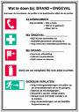
- Vorbereitung auf NOTFÄLLE

  - Notplan und Anweisungen für den Standort/die Werft
(Abstimmung Notpläne verschiedener Subunternehmer)
  - verschiedene Szenarien: Verunreinigung/Leckage
Feuer/Explosion, Erste Hilfe, Einsturz/Absenkung, ...
  - unverzügliche Benachrichtigung der Rettungsdienste, des eigenen
Arbeitgebers und Q8/IDS/TANGO

- SONSTIGE ANFORDERUNGEN
CHECK
- UNTERLAGEN, DIE AUF DEN WERFTEN VORHANDEN SEIN MÜSSEN
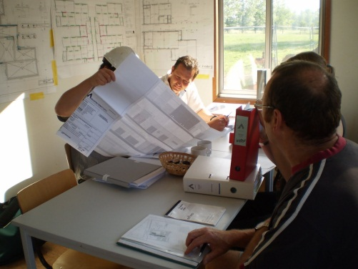
  - Sicherheitspässe Arbeitnehmer
  - Sicherheits-, Gesundheits- und Umweltschutzplan
  - Werftlogbücher
  - gültige Arbeitsgenehmigungen
  - offizielle Genehmigungen (Bau, Umweltschutz,
  - Unterlagen zu Materialien und Anlagen
  - as-built-Pläne

- VORGESCHRIEBENE TEILNAHME AN WERFTVERSAMMLUNGEN
  - Einleitungs-Arbeitsbesprechung mit Sicherheitseinweisung von/durch Hauptunternehmer
  - geplante Versammlungen zur Werftkoordinierung
  - außerordentliche Besprechungen/Versammlungen, v.a. nach Unfällen und/oder bei neuen Subunternehmern

- VERFÜGBARE KONTAKTDATEN
  - eigener Arbeitgeber
  - Projektverantwortlicher Q8/IDS/TANGO
  - Emergency Centre Q8/IDS/TANGO des jeweiligen Landes
  - Verantwortlicher für Sicherheitskoordinierung
  - Verantwortlicher für Umweltschutz (falls zutreffend)
  - Notfallnummern (Rettungsdienste und Versorgungsbetriebe)

- ANFORDERUNGEN RISIKOREICHE AUFGABEN UND ARBEITSGENEHMIGUNGEN
FÜR UNTEN STEHENDE RISIKOREICHE AUFGABEN WURDEN ZUSÄTZLICHE ANFORDERUNGEN AUSGEARBEITET UND HIERFÜR IST STETS EINE GÜLTIGE ARBEITSGENEHMIGUNG ERFORDERLICH
CHECK

- ARBEITEN IN DER HÖHE TSR – Working at Height
Ref: Task Safety Requirements – Working at Height – General
- LEITERN TSR – Ladders
Ref: Task Safety Requirements – Working at Height – Ladders
- HEBEBÜHNEN TSR – MEWP
Ref: Task Safety Requirements – Working at Height – Mobile Elevated Work Platforms
- GERÜSTE TSR – Scaffolding
Ref: Task Safety Requirements – Working at Height – Scaffolding
- ARBEITEN AUF/AN DÄCHERN TSR – Roof Work
Ref: Task Safety Requirements – Working at Height – Roof Work
- GESCHLOSSENE RÄUME TSR – Confined Spaces
Ref: Task Safety Requirements – Confined Spaces
- AUSHUBARBEITEN TSR – Excavations
Ref: Task Safety Requirements – Excavations
- HUB UND HEBEARBEITEN TSR – Hoisting/Lifting
Ref: Task Safety Requirements – Hoisting and Lifting
- MESSUNGEN GEFÄHRLICHER STOFFE TSR – Measurements
Ref: Task Safety Requirements – Measurements
- HEISSARBEITEN (z.B. Schweißen) TSR – Hot Work
Ref: Task Safety Requirements – Hot Work
- ELEKTRISCHE ANLAGEN TSR – Electrical Installations
Ref: Task Safety Requirements – Electrical Installations

KUWAIT PETROLEUM NORTH WEST EUROPE

DOCUMENT TITLE: TSR - Allgemeine Anforderungen

DOCUMENT NUMBER: KPNWE.WI.11.HSCO.042

REVIEW NUMBER: 1

EFFECTIVE DATE: 03 Jul 2020

NEXT REVIEW DATE: 03 Jul 2023
..

CONFIDENTIALITY:
The information contained in this document is confidential to Kuwait Petroleum International Ltd. Copyright © Kuwait Petroleum International Ltd. Copying of this document in any format is not permitted without written permission from the management of Kuwait Petroleum International Ltd.

This document is reviewed and approved according to the released online Document Approval Flow

Prepared by: | Operational Assistant | An Cornelis
Reviewed by: | Operational Assistant | An Cornelis
Approved by: | QHSSE Manager | Gerardus Timmers

*Access rights: Generally Accessible

Reviews Summary

Review date | Review reference | Review details | Review version
01 Dec 2017 |  |  | 0
03 Jul 2020 | -- | minor changes | 1

Jede Abteilung / Einheit sollte einen Prozessbetreiber ernennen, der für die HSE-kritischen Prozesse zuständig ist, die in den RIE / PSM-Beurteilungen der betreffenden Abteilung / Einheit identifiziert wurden. Die Prozessbetreiber können z. B. Betriebsmanager, Lagerverwalter, wichtige Ingenieurs- oder Wartungsfunktionen sein …

